Báo cáo tích hợp Lab 1 Lab 2 Lab 3
Cập nhật ngày 12 tháng 11 năm 2026
Repository duy nhất: https://github.com/phuongvhn2009/KiemThu
Project chung: SauceDemo.Tests/SauceDemo.Tests.csproj. Không tạo project trùng lặp. Test nằm trong SauceDemo.Tests/Tests/UiTests.cs và LabTests.cs; Page Object nằm trong Pages; dữ liệu đăng nhập là Data/login.json.
Cách chạy từ D:/KiemThu: dotnet test SauceDemo.Tests --logger "trx;LogFileName=labs.trx" --results-directory TestResults/labs. Cấu hình Chrome/Cốc Cốc và driver xem README.md ở thư mục gốc.
Lab 1: PageTitle mở SauceDemo, in và Assert tiêu đề Swag Labs; BaseTest Quit và Dispose. Log môi trường: docs/evidence/labs/dotnet-info.txt.
Lab 2: Authenticate kiểm tra URL inventory.html hoặc thông báo lỗi đúng nội dung. Products dùng FindElements và item.FindElement để in tên–giá 6 sản phẩm, Assert số lượng, tên không rỗng, giá bắt đầu bằng $ và có Backpack. Bảng locator trong README; ảnh Ctrl+F lịch sử giữ ở phần sau.
Lab 3: PricesAscending dùng SelectElement và kiểm tra 6 giá decimal tăng dần trên SauceDemo. DynamicLoading, JavaScriptAlert và Iframe dùng the-internet.herokuapp.com. Iframe gõ chữ rồi luôn DefaultContent trong finally. Chỉ dùng Explicit Wait, không Thread.Sleep.
Kết quả thực tế: verified 17/17 PASS (36 giây), final 17/17 PASS (40 giây), mỗi bộ chạy một lần. Log và TRX: docs/evidence/labs/verified.* và final.*. Không khẳng định đã lặp 15–20 lần.
Ca Explicit DynamicLoadingWithoutWait chạy riêng bằng --filter Name=DynamicLoadingWithoutWait: 1 FAIL có chủ đích, NoSuchElementException tại #finish. Log/TRX intentional.*; ảnh screenshots/lab3-no-wait-failure.png. Ca có chờ được chạy riêng để lưu ảnh PASS. TearDown chỉ chụp khi Failed, tên ảnh theo tên test và đính kèm kết quả NUnit.
Đánh giá AI sau thực thi: lần đầu 15 PASS và 2 FAIL. Gửi chữ vào Alert không có ô nhập là sai; đã giới hạn SendKeys cho Prompt. Iframe trả chuỗi rỗng sau Clear; đã sửa thao tác chọn/xóa, nhập và chờ nội dung. Kết quả xanh là bằng chứng cho các sửa này, không phải chứng minh mọi website luôn ổn định.
Giới hạn: NU1900 do SSL khi tải dữ liệu audit NuGet; chưa xác minh CI/public GitHub qua mạng; không commit/push. Chưa chụp lại ảnh môi trường và DevTools của bản tích hợp. Xem bảng đối chiếu docs/lab-requirements.md.
Phụ lục dưới đây giữ báo cáo, prompt AI và ảnh của từng lab trước tích hợp. Tên ca, cấu hình, code trích dẫn, commit và ảnh cũ chỉ là tư liệu lịch sử; mã nguồn hiện tại và kết quả ở phần cập nhật này là căn cứ cho bài chung. Không dùng số liệu lịch sử làm kết quả thực thi mới.
FPT POLYTECHNIC
BÁO CÁO THỰC HÀNH
LAB 1
Nhập môn kiểm thử tự động & Thiết lập môi trường
Môn học | SOF3091 — Kiểm thử nâng cao cùng AI
Sinh viên thực hiện | Bùi Minh Phương  Vũ Hoàng Nhật Phương  Nguyễn Đăng Gia Bảo  Nguyễn Trần Hòa Định
Lớp | SD22301
Giảng viên | Phạm Thị Ngọc Thùy
Ngày thực hiện | 04/11/2026
Repository GitHub (public) | https://github.com/phuongvhn2009/KiemThu
Hình thức nộp | Đường dẫn repository GitHub (public) + ảnh chụp màn hình minh chứng

1. Tổng quan

1.1 Mục tiêu
Lab 1 giúp sinh viên làm quen với kiểm thử tự động bằng C# và thiết lập môi trường làm việc. Sau bài này, sinh viên có thể:
- Cài đặt và kiểm tra được môi trường làm việc: .NET SDK, IDE, Selenium WebDriver, ChromeDriver.
- Viết và chạy được một kịch bản Selenium đầu tiên bằng C#.
- Quản lý mã nguồn bằng Git/GitHub: tạo repository, commit và push.
- Bước đầu biết dùng trợ lý AI để xử lý lỗi cài đặt/cấu hình.

1.2 Yêu cầu và tiêu chí chấm
Bài gồm bốn phần, chấm theo tỷ trọng dưới đây. Mỗi phần được trình bày và đối chiếu với minh chứng ở mục tương ứng.
Phần | Yêu cầu chính của đề | Tỷ trọng | Minh chứng
A — Thiết lập & kiểm tra môi trường | Cài .NET SDK; chụp kết quả dotnet --version và dotnet --info; cài IDE; tạo project NUnit, thêm gói Selenium.WebDriver và chụp file .csproj | 30% | Hình 1–4 (mục 2)
B — Kịch bản Selenium đầu tiên | Mở Chrome → điều hướng đến trang web → đọc và in tiêu đề → đóng bằng Quit(); có ít nhất một Assert; chạy và chụp kết quả Passed | 40% | Hình 5–7 (mục 3)
C — Quản lý mã nguồn với GitHub | Repository GitHub (public) chứa mã nguồn; có .gitignore cho .NET; ít nhất 2 commit với thông điệp rõ ràng | 20% | Hình 8–10 (mục 4)
D — Lồng ghép AI | Ghi lại một tình huống dùng AI để giải thích hoặc khắc phục lỗi khi cài đặt/viết code; prompt và câu trả lời; nhận xét ngắn 3–5 câu | 10% | Mục 5
Tổng cộng |  | 100%

1.3 Môi trường thực hiện
Hệ điều hành | Windows, phiên bản 10.0.26300, kiến trúc x64 (RID win-x64)
.NET SDK | 10.0.403 (runtime 10.0.14); target framework net10.0
IDE | Visual Studio Community 2026, October 2026 Feature Update (18.11.3)
Framework kiểm thử | NUnit 5.0.0 (kèm NUnit3TestAdapter 6.3.1); project TestProject1
Thư viện tự động hóa | Selenium.WebDriver 4.52.0; ChromeDriver được quản lý bởi Selenium Manager
Trình duyệt dùng trong test | Cốc Cốc (browser.exe, nền Chromium), được ChromeDriver điều khiển
Ngôn ngữ | C# (LangVersion latest, Nullable enable, ImplicitUsings enable)
Quản lý mã nguồn | Git; GitHub (repository public); nhánh chính là master

2. Phần A — Thiết lập & kiểm tra môi trường (30%)

2.1 Cài đặt và kiểm tra .NET SDK
.NET SDK được cài trên Windows (x64). Sau khi cài, mở PowerShell và chạy hai lệnh kiểm tra:
- dotnet --version trả về 10.0.403.
- dotnet --info hiển thị: SDK 10.0.403 đặt tại C:\Program Files\dotnet\sdk\10.0.403\; các runtime Microsoft.NETCore.App, Microsoft.AspNetCore.App và Microsoft.WindowsDesktop.App phiên bản 10.0.14; hệ điều hành Windows 10.0.26300; RID win-x64. Mục ".NET workloads" ghi "There are no installed workloads", không ảnh hưởng đến bài lab.
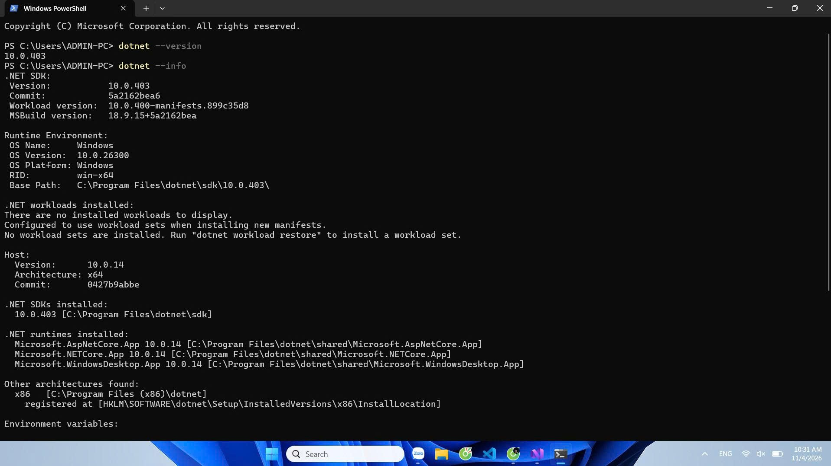
Hình 1. Kết quả lệnh dotnet --version và dotnet --info trong PowerShell
Kết luận: lệnh dotnet được nhận diện trên terminal; SDK và runtime đã được cài đầy đủ.

2.2 Cài đặt IDE
IDE sử dụng là Visual Studio Community 2026 (bản miễn phí), phiên bản October 2026 Feature Update (18.11.3). Đề cho phép chọn Visual Studio hoặc VS Code kèm C# Dev Kit; bài này dùng Visual Studio. Hình 2 là màn hình Visual Studio Installer xác nhận IDE đã được cài đặt.
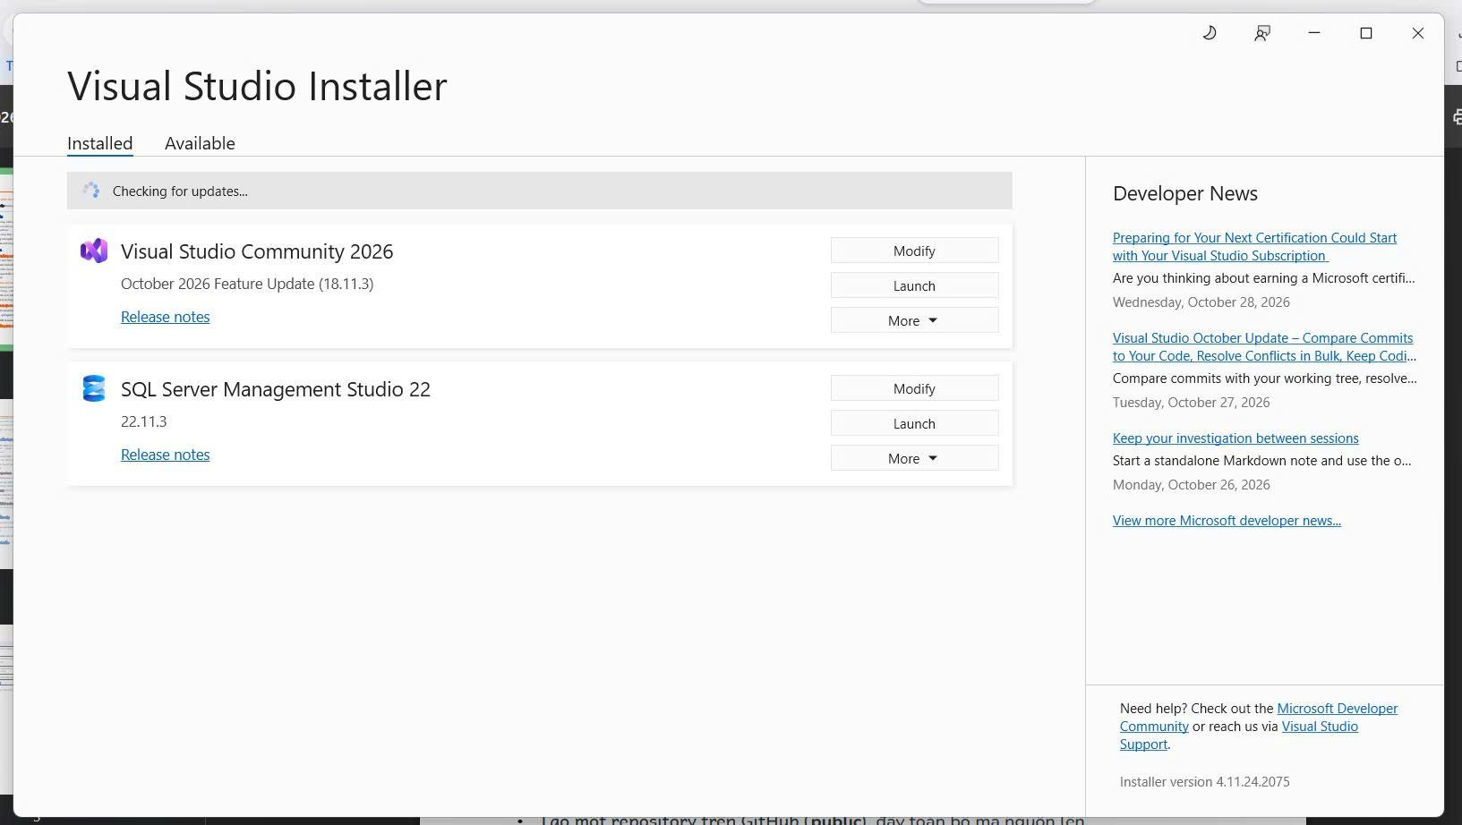
Hình 2. Visual Studio Installer hiển thị Visual Studio Community 2026 đã cài đặt

2.3 Tạo project kiểm thử NUnit và thêm gói Selenium.WebDriver
Project kiểm thử có tên SauceDemo.Tests (framework .NET 10.0), nằm tại D:\test\SauceDemo.Tests\SauceDemo.Tests. Hình 3 cho thấy cấu trúc thư mục gồm SauceDemo.Tests.csproj, Tests/UiTests.cs và hai thư mục bin/, obj/ do quá trình build sinh ra. Hai thư mục bin/ và obj/ không được đưa lên GitHub (xem mục 4.1).
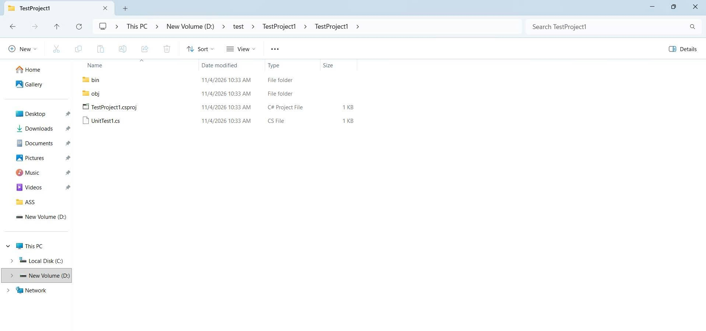
Hình 3. Cấu trúc thư mục của project SauceDemo.Tests
Gói Selenium.WebDriver phiên bản 4.52.0 được khai báo trong SauceDemo.Tests.csproj bằng thẻ PackageReference (Hình 4). Ngoài Selenium, file này còn khai báo các gói hỗ trợ kiểm thử:
Gói NuGet | Phiên bản | Vai trò trong project
Selenium.WebDriver | 4.52.0 | Thư viện điều khiển trình duyệt (IWebDriver, ChromeDriver, ChromeOptions)
NUnit | 5.0.0 | Framework viết và chạy test (thuộc tính [Test], [SetUp]; lớp Assert)
NUnit3TestAdapter | 6.3.1 | Cho phép Test Explorer của Visual Studio nhận diện và chạy test NUnit
Microsoft.NET.Test.Sdk | 18.11.0 | Hạ tầng chạy test của .NET
NUnit.Analyzers | 4.15.0 | Analyzer cảnh báo các lỗi thường gặp khi viết test NUnit
coverlet.collector | 10.1.0 | Thu thập độ bao phủ code (code coverage) khi chạy test

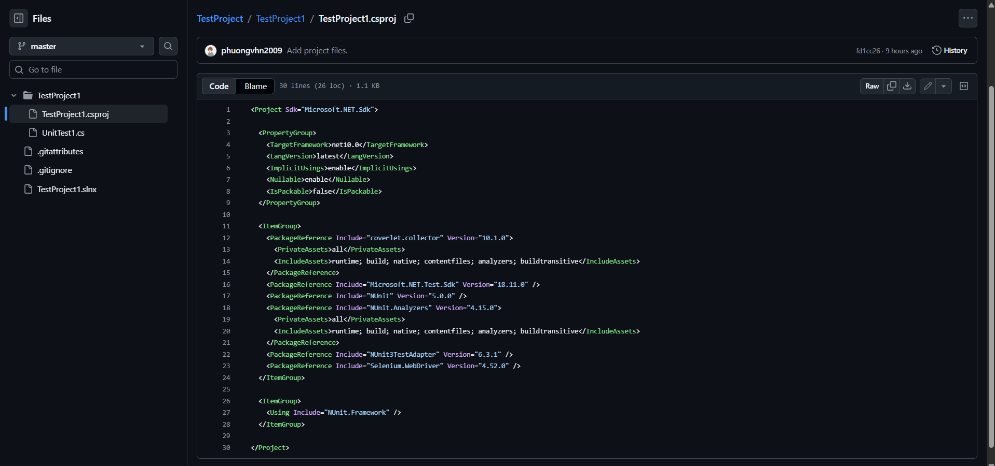
Hình 4. Nội dung file SauceDemo.Tests.csproj có gói Selenium.WebDriver

2.4 ChromeDriver
ChromeDriver không cần cài thủ công. Từ Selenium 4.6 trở lên, thư viện tích hợp Selenium Manager: khi chạy test, công cụ này tự tải ChromeDriver tương thích với trình duyệt đã cài trên máy. Trong bài, test chạy thành công với Cốc Cốc mà không phải cài ChromeDriver thủ công (Hình 6, Hình 7). Đây là bằng chứng ChromeDriver hoạt động đúng.
Kết luận Phần A: môi trường .NET SDK, IDE, project NUnit và Selenium.WebDriver đã được thiết lập và có đủ ảnh minh chứng (Hình 1–4).

3. Phần B — Kịch bản Selenium đầu tiên (40%)

3.1 Mô tả kịch bản và dữ liệu kiểm thử
Kịch bản mở trình duyệt, truy cập một trang web, đọc tiêu đề trang, kiểm tra tiêu đề bằng Assert rồi đóng trình duyệt. Trang kiểm thử là https://example.com, một trang mẫu công khai dùng cho mục đích minh họa.
Trang web kiểm thử | https://example.com
Tiêu đề mong đợi | Example Domain
Trình duyệt | Cốc Cốc; đường dẫn browser.exe được tìm trong ba vị trí cài đặt
Framework | NUnit 5.0.0; test có tên Test1 trong lớp Tests (UnitTest1.cs, dòng 14)
Kết quả mong đợi | Test Passed; phần Output in ra dòng "Page title: Example Domain"

3.2 Các bước thực hiện
Bảng dưới đây liệt kê các bước của kịch bản theo đúng thứ tự trong mã nguồn. Đoạn mã được rút gọn để dễ theo dõi; mã đầy đủ ở mục 3.3.
Bước | Hành động | Mã thực hiện (rút gọn)
1 | Tìm file thực thi của trình duyệt Cốc Cốc trong ba vị trí cài đặt; báo lỗi rõ ràng nếu không thấy | var browserPath = browserPaths.FirstOrDefault(File.Exists)  ?? throw new FileNotFoundException(...);
2 | Khởi tạo trình duyệt (ChromeDriver) với đường dẫn đã tìm được | var options = new ChromeOptions { BinaryLocation = browserPath };  driver = new ChromeDriver(options);
3 | Điều hướng đến trang web cần kiểm thử | driver.Navigate().GoToUrl("https://example.com");
4 | Đọc tiêu đề trang và in ra kết quả | var title = driver.Title;  Console.WriteLine($"Page title: {title}");
5 | Khẳng định tiêu đề thực tế đúng với tiêu đề mong đợi | Assert.That(title, Is.EqualTo("Example Domain"));
6 | Đóng trình duyệt và giải phóng tài nguyên, nằm trong khối finally | driver?.Quit();

Khối try/finally đảm bảo trình duyệt luôn được đóng, kể cả khi Assert thất bại hoặc có lỗi xảy ra giữa chừng.

3.3 Mã nguồn kiểm thử
Mã nguồn nằm trong file Tests/UiTests.cs (Hình 5). Phần mã đầy đủ được trình bày dưới đây. Để vừa khổ giấy, mỗi cấp thụt lề trong khối mã được giảm còn 2 khoảng trắng; nội dung và thứ tự lệnh không thay đổi.
using OpenQA.Selenium;
using OpenQA.Selenium.Chrome;

namespace SauceDemo.Tests
{
public class Tests
{
[SetUp]
public void Setup()
{
}

[Test]
public void Test1()
{
IWebDriver? driver = null;

try
{
var browserPaths = new[]
{
Path.Combine(Environment.GetFolderPath(Environment.SpecialFolder.ProgramFiles),
"CocCoc", "Browser", "Application", "browser.exe"),
Path.Combine(Environment.GetFolderPath(Environment.SpecialFolder.ProgramFilesX86),
"CocCoc", "Browser", "Application", "browser.exe"),
Path.Combine(Environment.GetFolderPath(Environment.SpecialFolder.LocalApplicationData),
"CocCoc", "Browser", "Application", "browser.exe")
};
var browserPath = browserPaths.FirstOrDefault(File.Exists)
?? throw new FileNotFoundException(
"Không tìm thấy trình duyệt Cốc Cốc. Hãy kiểm tra vị trí cài đặt.");

var options = new ChromeOptions { BinaryLocation = browserPath };
driver = new ChromeDriver(options);
driver.Navigate().GoToUrl("https://example.com");

var title = driver.Title;
Console.WriteLine($"Page title: {title}");

Assert.That(title, Is.EqualTo("Example Domain"));
}
finally
{
driver?.Quit();
}
}
}
}

Ghi chú về mã nguồn: phương thức Setup() được đánh dấu [SetUp] nhưng để trống, vì mỗi test tự khởi tạo trình duyệt của riêng nó. Tiêu đề trang được kiểm tra bằng Assert.That kết hợp Is.EqualTo, theo cú pháp của NUnit.
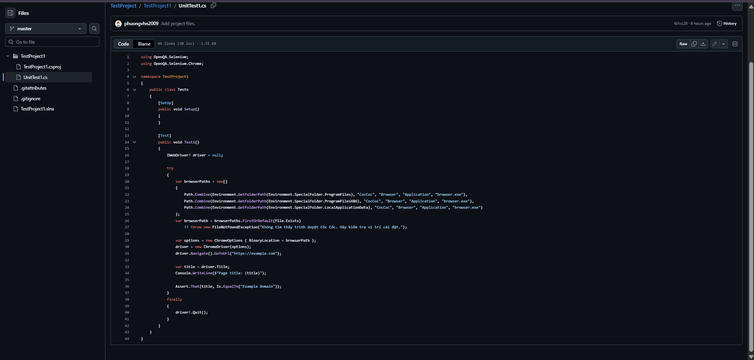
Hình 5. Mã nguồn kịch bản Selenium trong Tests/UiTests.cs

3.4 Kết quả chạy test
Test được chạy bằng Test Explorer của Visual Studio. Build hoàn tất, không có cảnh báo (warning) và lỗi (error); test cho kết quả Passed (Hình 6).
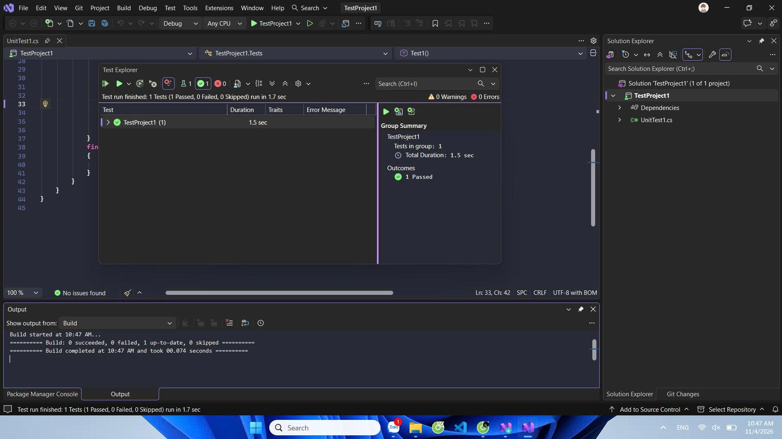
Hình 6. Test Explorer: 1 test, 1 Passed, 0 Failed, 0 Skipped
Số test đã chạy | 1 (Test1 trong lớp Tests)
Passed / Failed / Skipped | 1 / 0 / 0
Thời gian chạy | 1.7 giây
Cảnh báo / lỗi build | 0 Warnings / 0 Errors

Tiêu đề trang được đọc và in ra ở phần Output của test (Hình 7). Dòng hiển thị là "Page title: Example Domain", đúng với giá trị mong đợi.
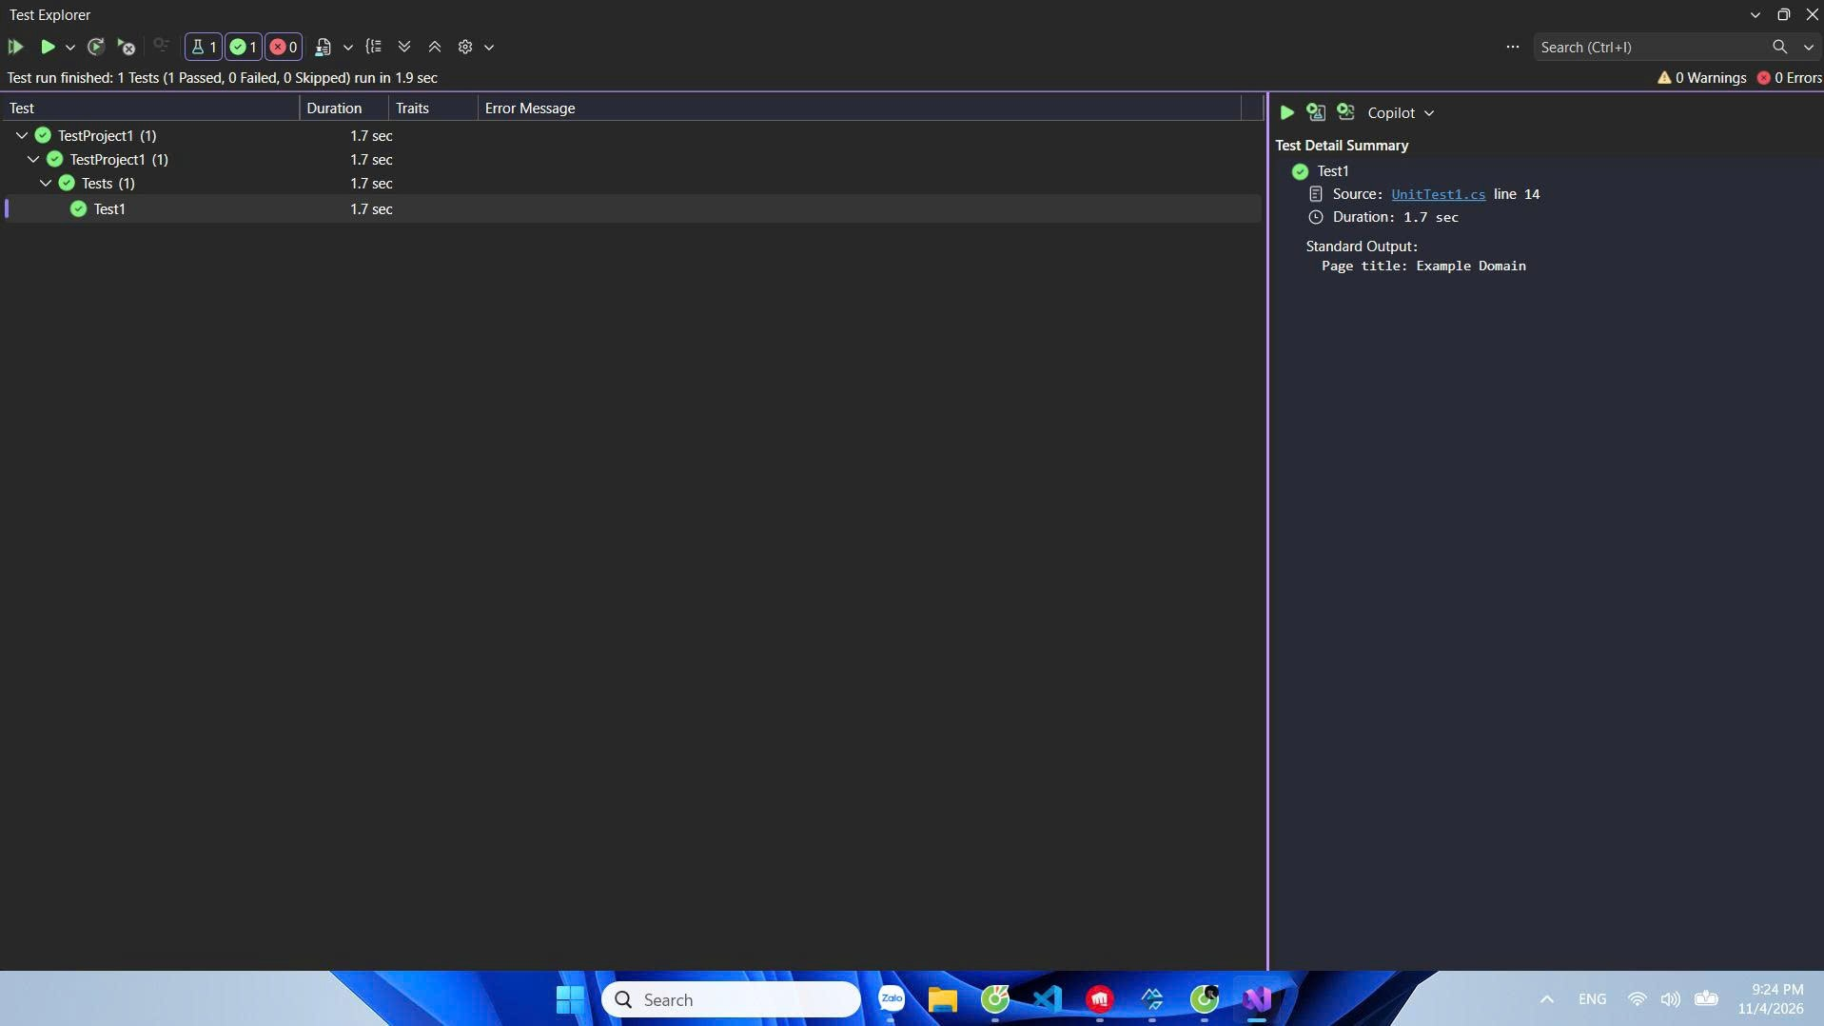
Hình 7. Tiêu đề trang được in ra trong Output của test

3.5 Trình duyệt sử dụng
Bài này sử dụng trình duyệt Cốc Cốc thay cho Google Chrome. Mã nguồn tìm file browser.exe của Cốc Cốc ở ba đường dẫn trong Hình 5. Cốc Cốc dựa trên Chromium nên được ChromeDriver điều khiển theo cùng cách như Chrome.

3.6 Kết luận Phần B
Kịch bản thực hiện đủ các bước theo yêu cầu: điều hướng, đọc và in tiêu đề, có Assert, đóng trình duyệt bằng Quit() trong khối finally. Test cho kết quả Passed.

4. Phần C — Quản lý mã nguồn với GitHub (20%)

4.1 Thông tin repository
Đường dẫn | https://github.com/phuongvhn2009/KiemThu
Chế độ hiển thị | Public
Nhánh chính | master (không phải main). Nhánh feature/update đã được merge vào master qua Pull Request #1
File .gitignore | Có, dành cho .NET; kèm file .gitattributes
Thư mục bin/, obj/ | Không đưa lên GitHub: hai thư mục này không xuất hiện trong cây thư mục của repository (Hình 4, 5, 8)
Số commit | 2 commit do sinh viên tạo (Hình 8, 9); sau khi PR #1 được merge, master có 4 commit (Hình 10)

Cấu trúc thư mục gốc của repository gồm: thư mục SauceDemo.Tests (mã nguồn project), .gitattributes, .gitignore, solution SauceDemo.Tests.slnx, file README.md (cách chạy project và trải nghiệm dùng AI) và thư mục screenshots/ (ảnh minh chứng).
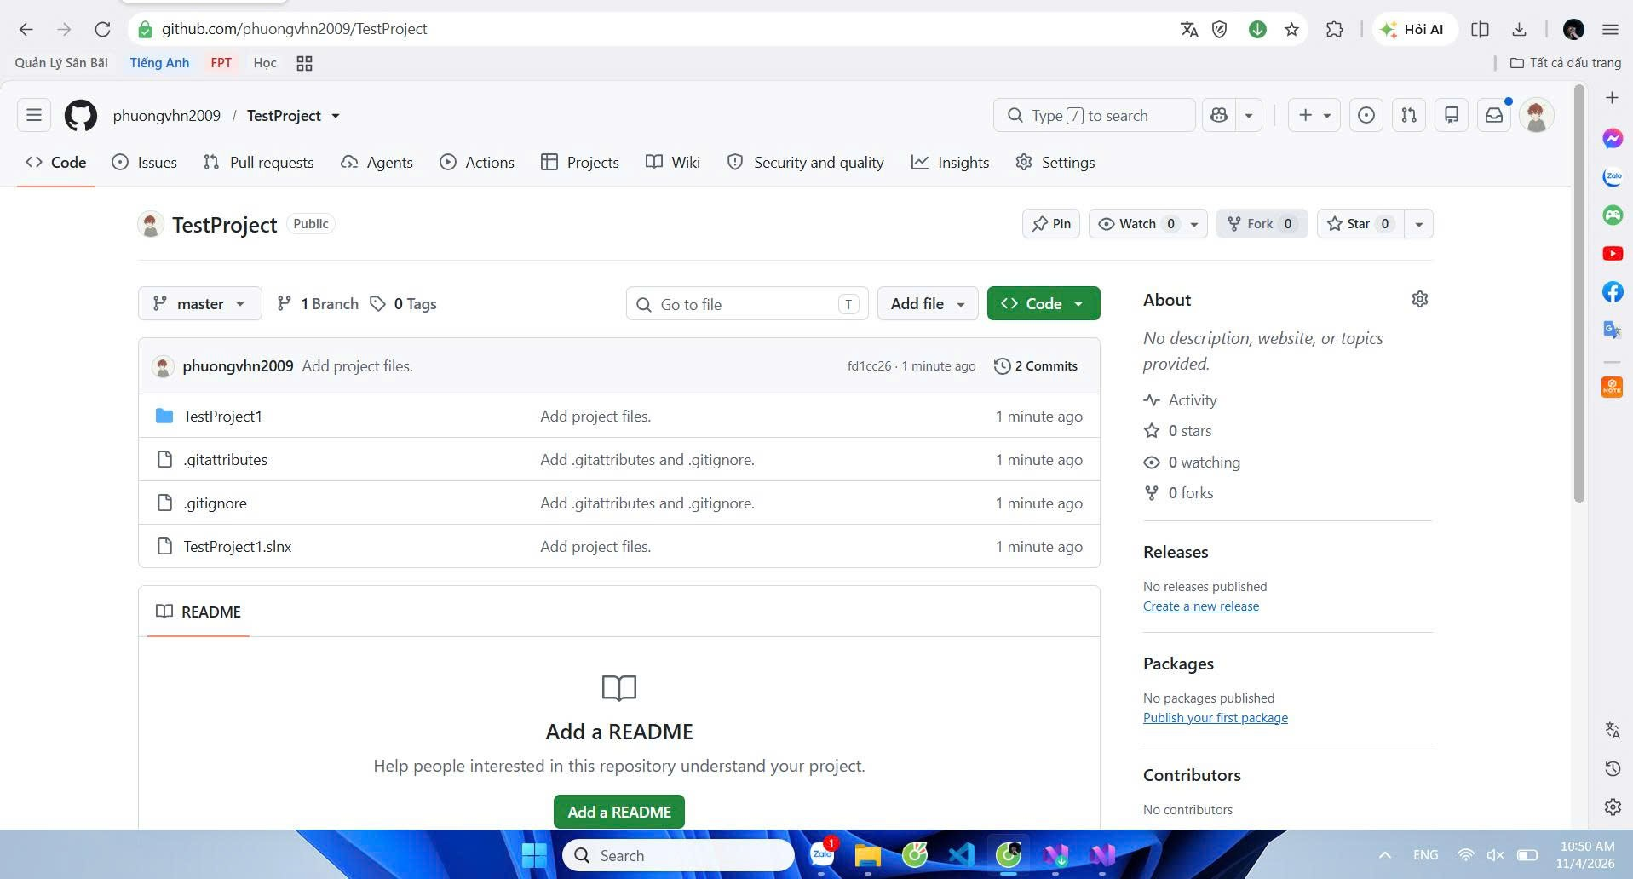
Hình 8. Trang repository TestProject trên GitHub (public, 2 commits)

4.2 Lịch sử commit
Hình 9 được chụp khi repository có 2 commit do sinh viên tạo. Hình 10 được chụp sau khi Pull Request #1 được merge vào master, lúc này repository có 4 commit.
STT | Mã commit | Thông điệp commit | Người commit | Nội dung / ý nghĩa
1 | 8d476fa | Add .gitattributes and .gitignore. | phuongvhn2009 | Thêm .gitattributes và .gitignore cho project .NET (commit đầu tiên)
2 | fd1cc26 | Add project files. | phuongvhn2009 | Thêm solution TestProject1.slnx và project TestProject1 (TestProject1.csproj, UnitTest1.cs)
3 | c437c87 | chore: initial pull request trigger | ddinhnhthtb02187 | Commit trong nhánh feature/update của tài khoản ddinhnhthtb02187, được đưa vào qua PR #1
4 | f7b982b | Merge pull request #1 from ddinhnhthtb02187/feature/update | phuongvhn2009 | Merge PR #1 vào master (có nhãn Verified)

Hai commit đầu (STT 1–2) do sinh viên tạo, đáp ứng yêu cầu tối thiểu 2 commit với thông điệp mô tả việc đã làm. Hai commit sau (STT 3–4) đến từ Pull Request #1 của tài khoản ddinhnhthtb02187, không do tài khoản của người viết báo cáo tạo.
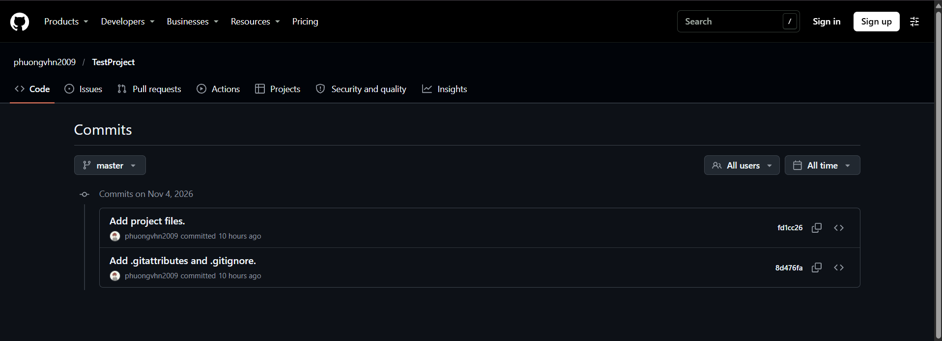
Hình 9. Lịch sử commit của repository (2 commit)
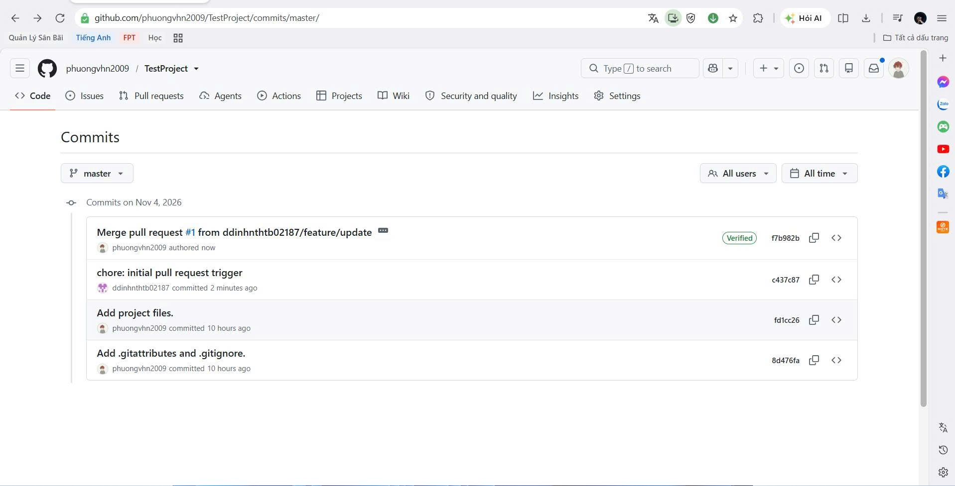
Hình 10. Lịch sử commit của master sau khi Pull Request #1 được merge.

4.3 Kết luận Phần C
Repository được đặt ở chế độ public, có .gitignore cho .NET, không đưa bin/ và obj/ lên GitHub, và có hai commit do sinh viên tạo với thông điệp rõ ràng. Phần C đạt yêu cầu.

5. Phần D — Lồng ghép AI (10%)

5.1 Tình huống
Khi chạy kịch bản Selenium trên trình duyệt Cốc Cốc bằng Visual Studio, em gặp lỗi và test thất bại ngay từ bước khởi tạo trình duyệt:
“OpenQA.Selenium.WebDriverException: unknown error: cannot find Chrome binary” [kiểm tra lại nguyên văn lỗi trong cửa sổ Output]

5.2 Prompt đã gửi
“Tôi đang viết kịch bản NUnit với Selenium WebDriver bằng C#. Khi khởi chạy ChromeDriver để chạy test trên trình duyệt Cốc Cốc thì bị báo lỗi ‘unknown error: cannot find Chrome binary’. Làm sao để chỉ định đúng đường dẫn browser.exe của Cốc Cốc trong C# và đảm bảo trình duyệt luôn tự đóng an toàn kể cả khi test bị lỗi?”

5.3 Câu trả lời của AI (tóm tắt các bước chính)
- Tạo đối tượng ChromeOptions và gán BinaryLocation trỏ tới file browser.exe của Cốc Cốc.
- Truyền ChromeOptions vào new ChromeDriver(options).
- Đặt thao tác với trang web trong khối try ... finally và gọi driver.Quit() trong finally.
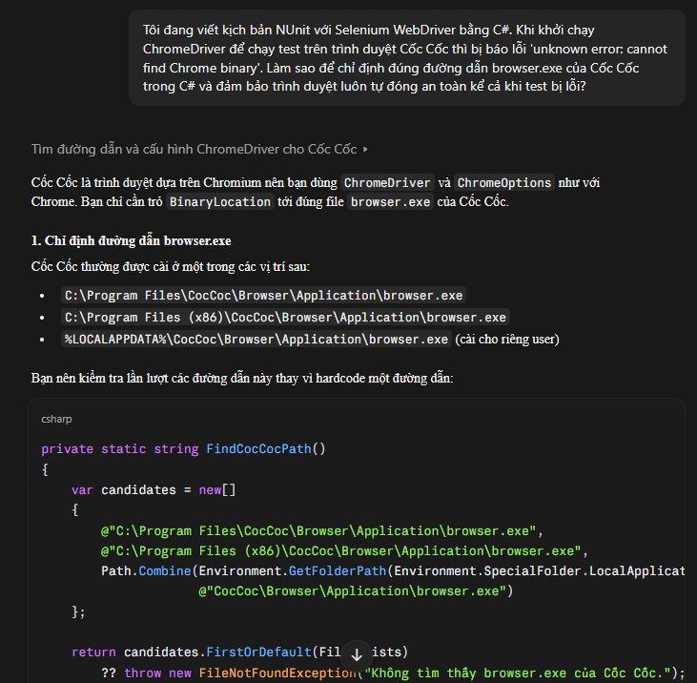
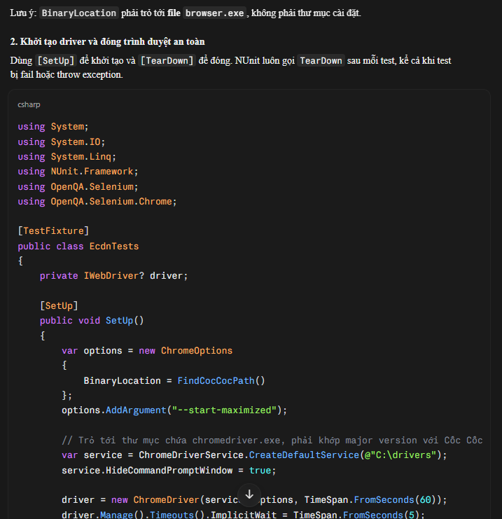
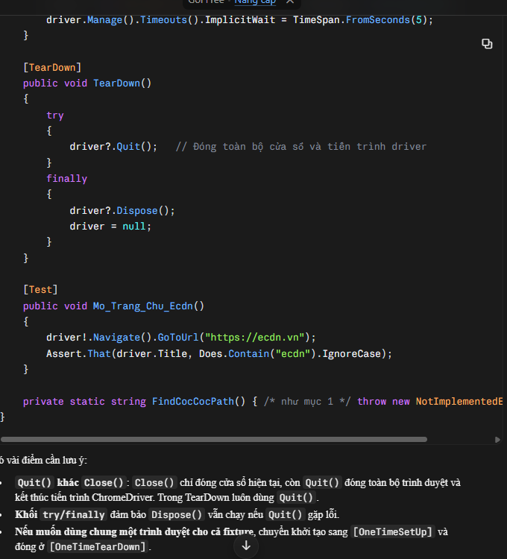
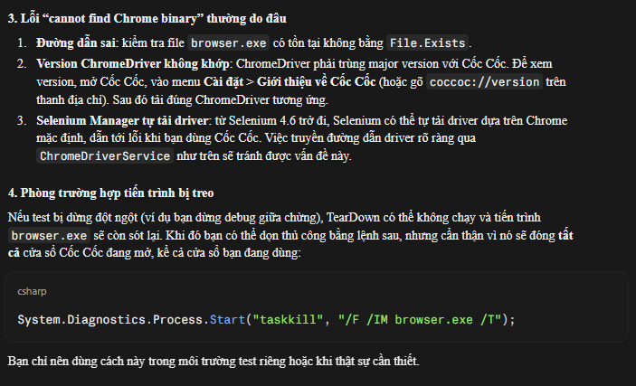
Hình 11. Câu trả lời của AI cho prompt ở mục 5.2

5.4 Kết quả sau khi làm theo
Em gán BinaryLocation và đưa code vào khối try ... finally. Sau đó trình duyệt Cốc Cốc mở đúng trang https://example.com, đọc được tiêu đề và tự đóng khi test kết thúc. Test đạt trạng thái Passed trên máy của em.

5.5 Nhận xét
AI giải thích đúng nguyên nhân: Selenium không tự tìm được file browser.exe của Cốc Cốc, nên cần chỉ định đường dẫn qua BinaryLocation. AI đề xuất kiểm tra lần lượt ba vị trí cài đặt phổ biến (Program Files, Program Files (x86) và LocalAppData) và ném FileNotFoundException nếu không tìm thấy file; em đã đưa cách làm này vào mã nguồn ở mục 3.3. Gợi ý này hữu ích vì cho ngay hướng xử lý và có cơ chế báo lỗi rõ ràng. Tuy nhiên, ba đường dẫn này là cố định nên nếu Cốc Cốc được cài ở vị trí khác thì mã sẽ không tìm thấy, và câu trả lời chỉ áp dụng cho Windows. Vì vậy em xem AI là điểm xuất phát, còn đường dẫn cụ thể cần được kiểm tra lại trên từng máy trước khi chạy.

6. Kết luận
Qua Lab 1, em đã hoàn thành các nội dung sau:
- Cài đặt và kiểm tra môi trường: .NET SDK 10.0.403 và Visual Studio Community 2026 (Hình 1, 2).
- Tạo project NUnit, thêm Selenium.WebDriver 4.52.0, viết và chạy thành công kịch bản Selenium đầu tiên có Assert, kết quả Passed (Hình 3–7). Trình duyệt trong bài là Cốc Cốc (mục 3.5).
- Đưa mã nguồn lên GitHub (public) với .gitignore cho .NET và có 2 commit do sinh viên tạo, thông điệp rõ ràng (Hình 8, 9).
- Ghi nhận và nhận xét việc sử dụng trợ lý AI, kèm bước tự kiểm chứng lại gợi ý (mục 5).

7. Hướng dẫn chạy project
Các bước để chạy lại project trên một máy khác:
- Cài .NET SDK 10.0 (bài dùng bản 10.0.403) từ trang chính thức của Microsoft, hoặc bằng trình quản lý gói: brew install --cask dotnet-sdk (macOS) hoặc choco install dotnet-sdk -y (Windows).
- Cài trình duyệt Cốc Cốc. Nếu dùng trình duyệt khác, sửa đường dẫn trong Tests/UiTests.cs (xem mục 3.5).
- Clone repository: git clone https://github.com/phuongvhn2009/KiemThu.git, sau đó cd TestProject.
- Chạy test từ thư mục gốc (nơi có SauceDemo.Tests.slnx): dotnet test. Hoặc mở SauceDemo.Tests.slnx bằng Visual Studio và chọn Run All trong Test Explorer.
- Kết quả mong đợi: 1 test Passed. Trình duyệt tự mở https://example.com rồi đóng lại; phần Output hiển thị "Page title: Example Domain".
Lưu ý: mã nguồn hiện chỉ tìm trình duyệt theo đường dẫn Windows, nên test chạy trực tiếp trên Windows. Trên macOS cần sửa đường dẫn trình duyệt.

